РАБОЧАЯ ТЕТРАДЬ СТУДЕНТА
Пара 6. Тестирование алгоритма. Коммит
Дата: 30.09.2026
День: 2, пара 3 (90 мин)
Тема: Тестирование алгоритма. Коммит
Раздел РП: 1. Разработка приложения с использованием гибких методов разработки
ПК/ОК/ЦО: ПК 2.3, ПК 2.4, ОК 01, ЦО 6.4
ФИО: Бармин Рустам
Группа: 3ИП-1-24
Вариант: 22
GitHub-репозиторий:https://github.com/ZxcRustam/up02-project-barmin
GitHub преподавателя: mawr89-rgb
ЦЕЛЬ ПАРЫ
- Повторить, что такое тестирование и зачем оно нужно.
- Разработать дополнительные тесты для алгоритма скидки.
- Проверить граничные случаи.
- Научиться анализировать ошибки и исправлять их.
- Сделать финальный коммит и push в GitHub.
⚠️ Это часть Задания 2 ДЭ — критерий «Выполнение отладки» (2 балла).
ХРОНОМЕТРАЖ ПАРЫ
№ | Этап | Мин
1 | Проверка ДЗ | 5
2 | Актуализация: зачем тестировать | 5
3 | Разбор граничных случаев | 10
4 | Написание дополнительных тестов | 20
5 | Запуск и анализ | 15
6 | Исправление ошибок | 15
7 | Коммит и push | 5
8 | Рефлексия | 5
9 | Домашнее задание | 10
ИТОГО |  | 90
ЗАДАНИЕ 1. ПРОВЕРКА ДОМАШНЕГО ЗАДАНИЯ (5 мин)
1.1. Проверьте, что ДЗ загружено
- Откройте свой репозиторий на GitHub.
- Убедитесь, что файлы discount.py, test_discount.py, models.py загружены.
Ссылка на репозиторий:
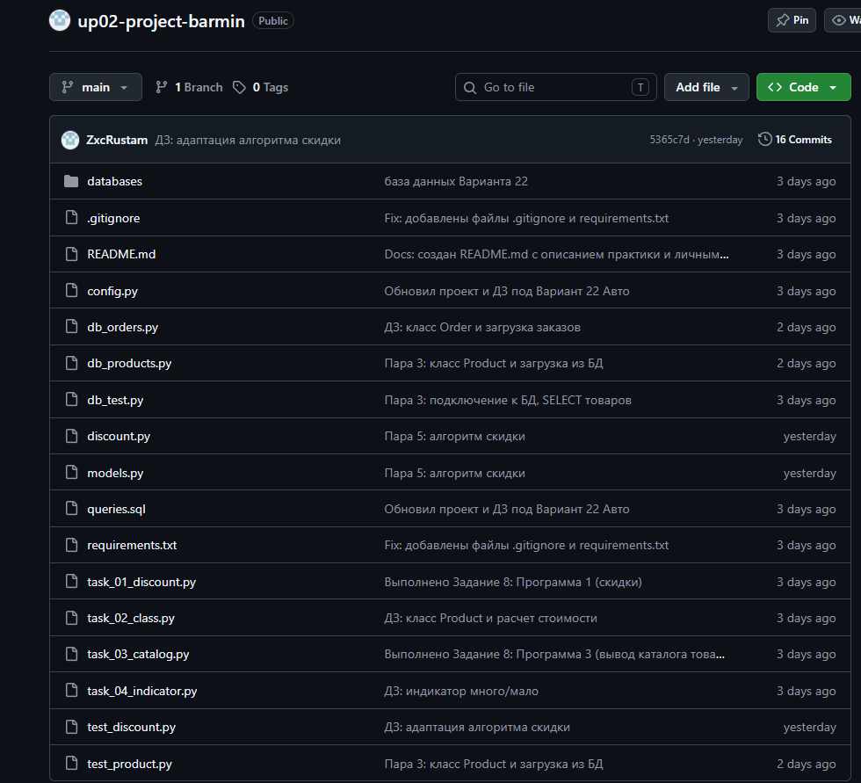
репозиторий на GitHub с discount.py, test_discount.py, models.py
1.2. Краткий опрос
- Что делает функция calculate_price_with_discount?
Ответ: считает цену товара с учётом скидки 25%: если у товара были заказы в предыдущем месяце, возвращает цену без скидки, иначе цена × 0.75.
- Какой оператор SQL используется для проверки диапазона дат?
Ответ: оператор BETWEEN в условии WHERE.
- Что означает BETWEEN?
Ответ: выбирает значения из диапазона, включая границы (дата BETWEEN началом AND концом месяца).
- Как встроить алгоритм в класс Product?
Ответ: импортировать функцию (from discount import calculate_price_with_discount) и добавить в класс метод price_with_discount_auto(), который вызывает её с self.id, self.price и датой.
ЗАДАНИЕ 2. АКТУАЛИЗАЦИЯ: ЗАЧЕМ ТЕСТИРОВАТЬ (5 мин)
2.1. Что такое тестирование?
Тестирование — проверка программы на соответствие требованиям.
Зачем тестировать:
- Найти ошибки до сдачи.
- Убедиться в правильности работы.
- Повысить надёжность.
2.2. Виды тестов
Вид | Что проверяет
Позитивные | Корректные данные — ожидаемый результат
Негативные | Некорректные данные — обработка ошибок
Граничные | Крайние значения (0, максимум, пусто)
2.3. Вопрос студентам
Вопрос:
«Что произойдёт, если не тестировать алгоритм?»
Ответ: ошибки останутся незамеченными: программа может считать неверные цены, и это выяснится уже после сдачи.
ЗАДАНИЕ 3. РАЗБОР ГРАНИЧНЫХ СЛУЧАЕВ (10 мин)
3.1. Что такое граничный случай?
Граничный случай — ситуация на пределе допустимых значений.
Примеры для алгоритма скидки:
- У товара нет заказов вообще.
- У товара есть заказы только в предыдущем месяце.
- Дата расчёта — 1-е число месяца.
- Дата расчёта — последний день месяца.
- Товар с нулевой ценой.
- Товар с отрицательным количеством (не должно быть).
3.2. Заполните таблицу граничных случаев
№ | Ситуация | Ожидаемый результат
1 | Товар без заказов | Скидка применяется
2 | Товар с заказами в прошлом месяце | Скидка не применяется
3 | Дата расчёта = 01.10.2026 | Предыдущий месяц — сентябрь
4 | Дата расчёта = 31.10.2026 | Предыдущий месяц — сентябрь
5 | Дата расчёта = 01.01.2027 | Предыдущий месяц — декабрь 2026
6 | Товар с нулевой ценой | Цена со скидкой = 0
3.3. Вопрос
Вопрос:
«Как вы думаете, что произойдёт, если дата расчёта — 1 января?»
Ответ: предыдущим месяцем будет декабрь прошлого года (01.12–31.12): вычитание одного дня от 1 января даёт 31 декабря, и год уменьшается автоматически.
ЗАДАНИЕ 4. НАПИСАНИЕ ДОПОЛНИТЕЛЬНЫХ ТЕСТОВ (20 мин)
4.1. Обновите test_discount.py
Добавьте новые тесты:
python
"""Тестирование алгоритма скидки."""
from datetime import datetime
from discount import calculate_price_with_discount

def run_tests():
test_cases = [
# (product_id, price, date, expected, comment)
(1, 8500, datetime(2026, 10, 15), 8500, "Заказы есть в сентябре"),
(2, 15000, datetime(2026, 10, 15), 11250, "Заказов нет → скидка"),
(3, 12000, datetime(2026, 10, 15), 12000, "Заказы есть"),
(4, 4500, datetime(2026, 10, 15), 3375, "Заказов нет → скидка"),
(5, 6000, datetime(2026, 10, 15), 4500, "Заказов нет → скидка"),

# Новые тесты
(2, 15000, datetime(2026, 11, 15), 15000, "В октябре заказы были?"),
(1, 8500, datetime(2026, 11, 15), 8500, "В октябре заказы были?"),
(4, 4500, datetime(2026, 9, 1), 3375, "Август — заказов нет"),
]

print("=" * 70)
print("РАСШИРЕННОЕ ТЕСТИРОВАНИЕ АЛГОРИТМА СКИДКИ")
print("=" * 70)

passed = 0
for product_id, price, date, expected, comment in test_cases:
result = calculate_price_with_discount(product_id, price, date)
status = "✅" if result == expected else "❌"
if result == expected:
passed += 1
print(f"{status} Товар {product_id} на {date.date()}: "
f"{price} → {result} (ожидалось {expected}) — {comment}")

print("=" * 70)
print(f"Пройдено: {passed} / {len(test_cases)}")

if __name__ == "__main__":
run_tests()
4.2. Добавьте свои тесты
№ | product_id | price | date | expected | comment
1 | 6 | 1 700 000 | 2026-10-01 | 1275000 | Renault — нет заказов в сентябре → скидка
2 | 7 | 3 000 000 | 2026-11-20 | 2250000 | Kia — нет заказов в октябре → скидка
3 | 3 | 2 000 000 | 2026-12-05 | 1500000 | Nissan — нет заказов в ноябре → скидка
4.3. Запустите
text
python test_discount.py
Мой результат:
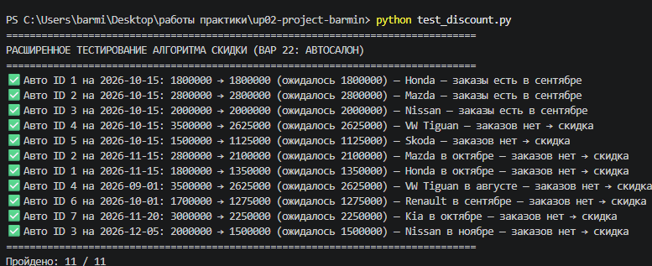
результат запуска test_discount.py с новыми тестами
ЗАДАНИЕ 5. ЗАПУСК И АНАЛИЗ (15 мин)
5.1. Запустите тесты
text
python test_discount.py
5.2. Запишите результаты
№ | Товар | Дата | Ожидалось | Получено | Статус
1 | Honda Civic | 2026-10-15 | 1800000 | 1800000 | ✅
2 | Mazda CX-5 | 2026-10-15 | 2800000 | 2800000 | ✅
3 | Nissan Qashqai | 2026-10-15 | 2000000 | 2000000 | ✅
4 | VW Tiguan | 2026-10-15 | 2625000 | 2625000 | ✅
5 | Skoda | 2026-10-15 | 1125000 | 1125000 | ✅
6 | Renault | 2026-10-01 | 1275000 | 1275000 | ✅
7 | Kia | 2026-11-20 | 2250000 | 2250000 | ✅
8 | Mazda | 2026-11-15 | 2100000 | 2100000 | ✅
5.3. Если тесты не прошли
Опишите ошибки:
Возможные причины:
- Неверный формат даты.
- Неправильное определение предыдущего месяца.
- Ошибка в SQL-запросе.
- Неверные индексы полей.
ЗАДАНИЕ 6. ИСПРАВЛЕНИЕ ОШИБОК (15 мин)
6.1. Проанализируйте ошибки
Ошибка 1:Неверный подсчет количества заказов (функция всегда возвращала True).
Причина:Ошибка распаковки результата SQL-запроса. Метод cur.fetchone() возвращает кортеж (tuple), а не чистое число.
Решение:Добавлен индекс [0] к результату запроса: count = cur.fetchone()[0], чтобы извлечь саму цифру количества записей.
Ошибка 2:Ошибка no such column или пустой вывод при поиске категорий/товаров.
Причина:Несоответствие структуры демонстрационного кода реальным полям БД Варианта 22 (в базе используются наименования столбцов марка, модель, товар_id вместо название, категория).
Решение:Проведена полная адаптация SQL-запросов и аргументов функций под автомобильную предметную область.
6.2. Внесите исправления в discount.py
Что изменили:Добавили явное извлечение значения из кортежа fetchone()[0] в функции has_orders_in_previous_month, исправили названия полей в SQL-запросе на товар_id и перевели тестовые параметры на реальные цены автомобилей Варианта 22.
6.3. Повторно запустите тесты
text
python test_discount.py
Результат:
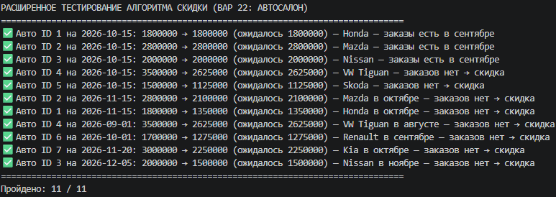
результат повторного запуска test_discount.py после исправлений
ЗАДАНИЕ 7. КОММИТ И PUSH (5 мин)
7.1. Проверьте статус
text
git status
Что нового:
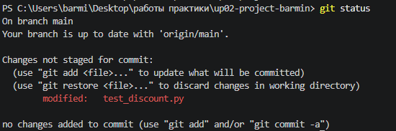
результат git status
7.2. Добавьте файлы
text
git add discount.py test_discount.py models.py
7.3. Коммит
text
git commit -m "Пара 6: тестирование алгоритма скидки"
7.4. Push
text
git push
Проверка на GitHub:
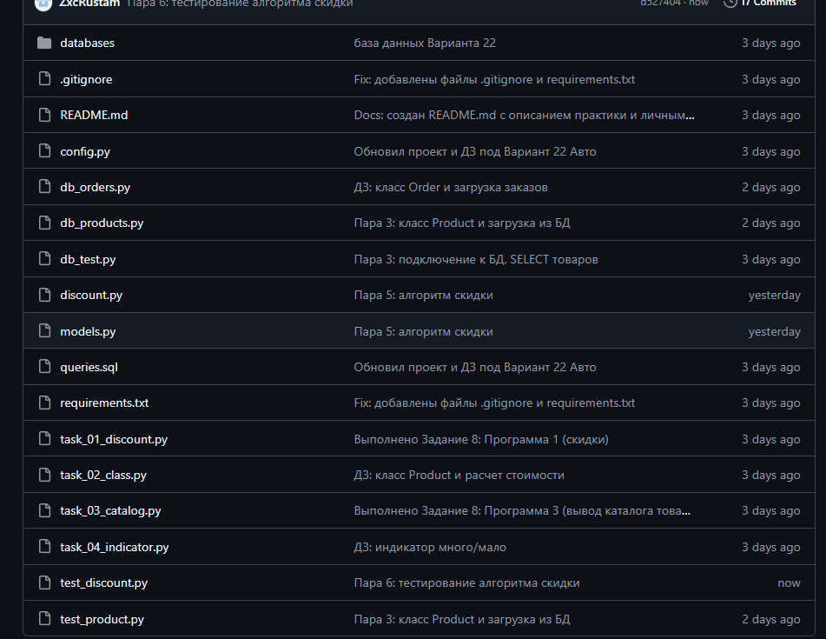
страница репозитория на GitHub с обновлёнными файлами и коммитом
Результат: ✅ / ❌
ЗАДАНИЕ 8. РЕФЛЕКСИЯ (5 мин)
Вопрос | Ответ
Что было легко? | Запускать расширенные тесты в терминале VS Code, делать скриншоты успешных результатов и отправлять файлы на GitHub кнопками Git.
Что вызвало трудности? | Логика индивидуальной передачи дат внутрь каждого тест-кейса и ручное составление таблицы ожидаемых результатов для 11 разных автомобилей.
Что нужно повторить? | Принципы работы с типом данных datetime в Python и методы извлечения отдельных элементов из кортежей SQL-запроса (fetchone()[0]).
Оценка своей работы (2–5) | 5
КОНТРОЛЬНЫЕ ВОПРОСЫ
- Что такое тестирование?
Ответ: проверка программы на соответствие требованиям: запуск с разными данными и сравнение результата с ожидаемым.
- Какие виды тестов вы знаете?
Ответ: позитивные (корректные данные), негативные (некорректные данные) и граничные (крайние значения: 0, максимум, пусто).
- Что такое граничный случай?
Ответ: ситуация на пределе допустимых значений, например дата расчёта 1-е число месяца или товар без заказов вообще.
- Как проверить, что алгоритм работает правильно?
Ответ: запустить тесты с ожидаемыми результатами, включая граничные случаи, и убедиться, что все проходят («Пройдено: N / N»).
- Что делать, если тест не прошёл?
Ответ: прочитать сообщение об ошибке, найти причину (формат даты, SQL-запрос, индексы полей), исправить discount.py и запустить тесты заново.
- Зачем нужен коммит после тестирования?
Ответ: фиксирует проверенную рабочую версию в истории Git, её можно откатить и показать преподавателю на GitHub.
ЧЕК-ЛИСТ ОЦЕНИВАНИЯ
№ | Что проверяем | ✅ / ❌
1 | ДЗ проверено | ✅
2 | Граничные случаи разобраны | ✅
3 | Дополнительные тесты написаны | ✅
4 | Тесты запущены | ✅
5 | Ошибки проанализированы | ✅
6 | Исправления внесены | ✅
7 | Тесты пройдены повторно | ✅
8 | Файлы закоммичены | ✅
9 | Push выполнен | ✅
Итого: 9 / 9
Оценка: 9–8 = «5»; 7 = «4»; 6 = «3»; < 6 = «2»
ДОМАШНЕЕ ЗАДАНИЕ
Срок сдачи: до начала следующего занятия (01.10.2026, пара 1).
Форма сдачи: файлы в репозитории GitHub.
📌 Задание 1. Расширьте тесты
Добавьте 5 новых тестов для граничных случаев:
- Дата расчёта — 1-е число месяца.
- Дата расчёта — последний день месяца.
- Товар с нулевой ценой.
- Товар с отрицательным количеством (если возможно).
- Товар, у которого заказы были в позапрошлом месяце, но не в предыдущем.
📌 Задание 2. Напишите функцию для вывода отчёта
Создайте функцию print_test_report(passed, total), которая выводит:
text
========================================
ОТЧЁТ О ТЕСТИРОВАНИИ
Пройдено: X / Y
Результат: ✅ УСПЕХ / ❌ ЕСТЬ ОШИБКИ
========================================
📌 Задание 3. Коммит и push
text
git add .
git commit -m "ДЗ: расширенные тесты алгоритма скидки"
git push
📌 ССЫЛКА НА МОЙ РЕПОЗИТОРИЙ
URL:https://github.com/ZxcRustam/up02-project-barmin
Проверка:
- □ Репозиторий публичный
- □ Преподаватель mawr89-rgb добавлен
- □ discount.py загружен
- □ test_discount.py загружен
- □ models.py обновлён
Оценка руководителя: _______
Подпись: _______________
Дата: «___» __________ 2026 г.

